**Запрос 1.1**

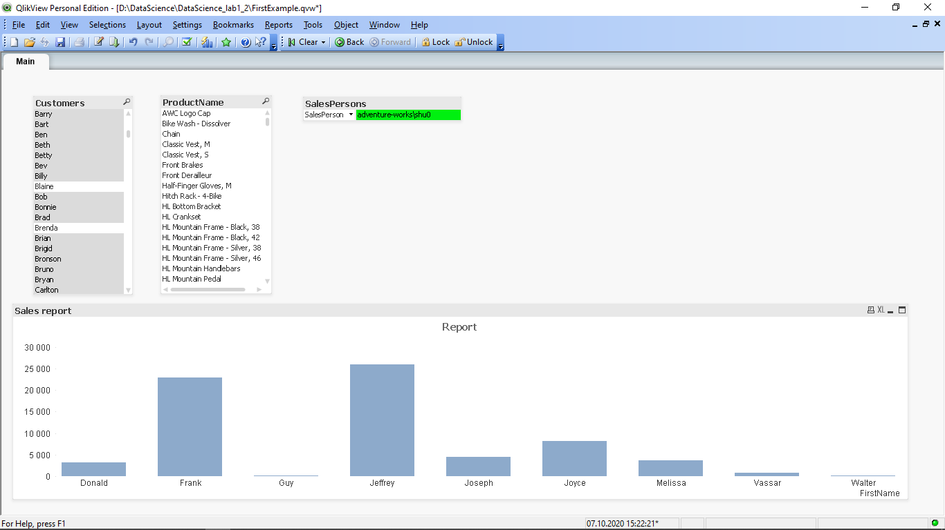

В данном аналитическом отчете можно сформировать данные: по продавцу, по клиенту, по продукту. Так же можно посмотреть по диаграмме объем продаж по каждому клиенту и исходя из полученных результатов объемов покупки можно отсортировать клиентов по категориям (Крупные клиенты, объем покупок которых составляет 20-30 тысяч, средние, объем покупок которых составляет от 5 до 20 тысяч и мелкие клиенты, которые делают покупки на небольшую сумму

**Запрос 1.2**

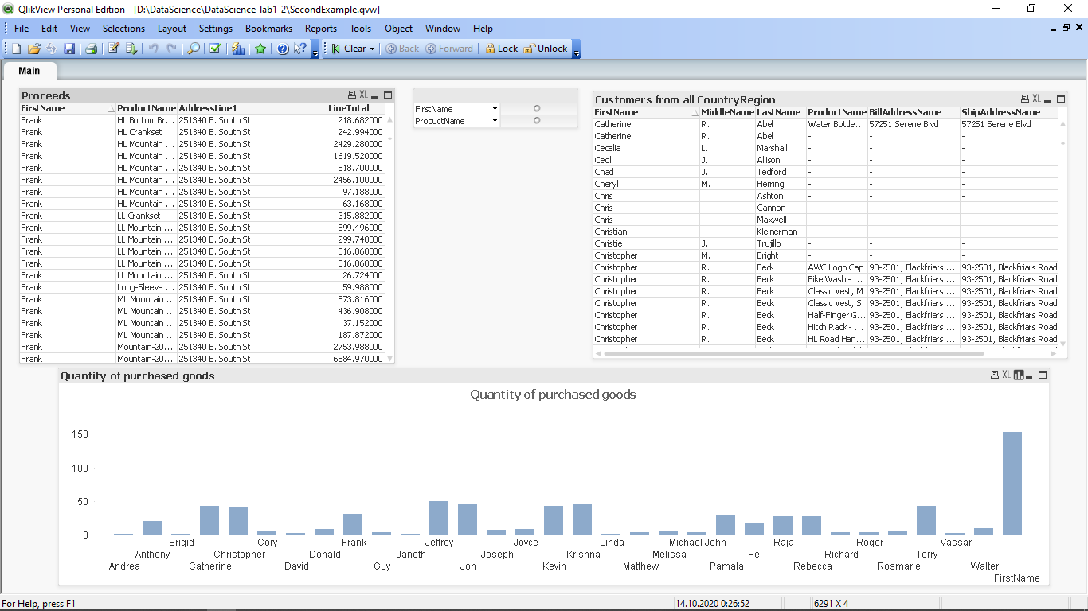

В данном аналитическом отчете можно посмотреть по таблицам, что купил тот или мной клиент в соответствии с ценой товара, можно увидеть адрес определенного клиента, а по графику посмотреть сколько клиент купил товара. Так же в данном отчете были созданы дополнительные таблицы с адресами, которые заменяют идентификаторы адреса доставки и адреса счета.

Данный отчет поможет составить логистическую цепочку. То есть можно сформировать список по городам, по адресам куда какой товар надо доставить (Если требуется доставка).

**Запрос 1.3**

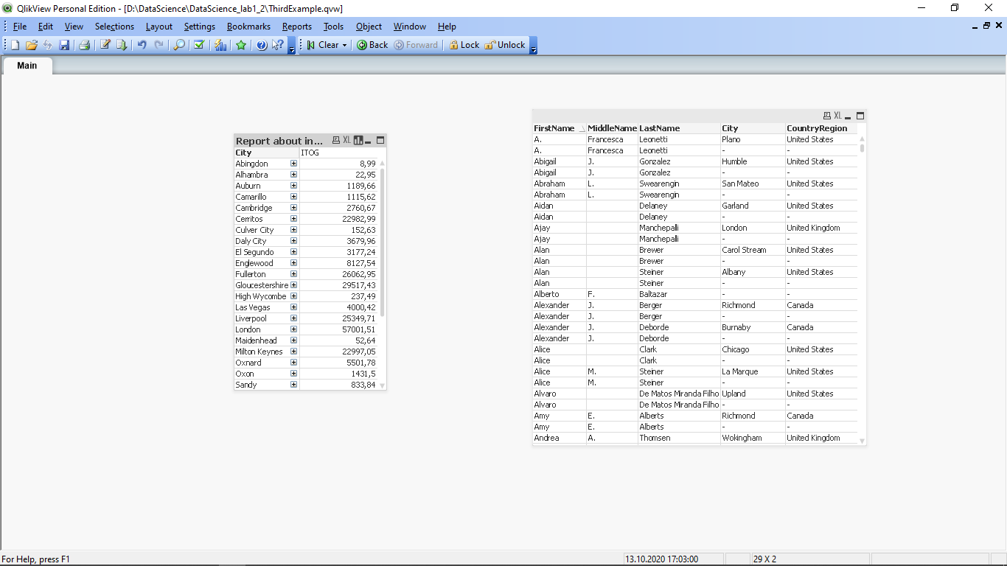

По данному аналитическому отчету можно посмотреть иерархию местоположения клиента, а также посмотреть доход от продаж по городам с учетом скидок.

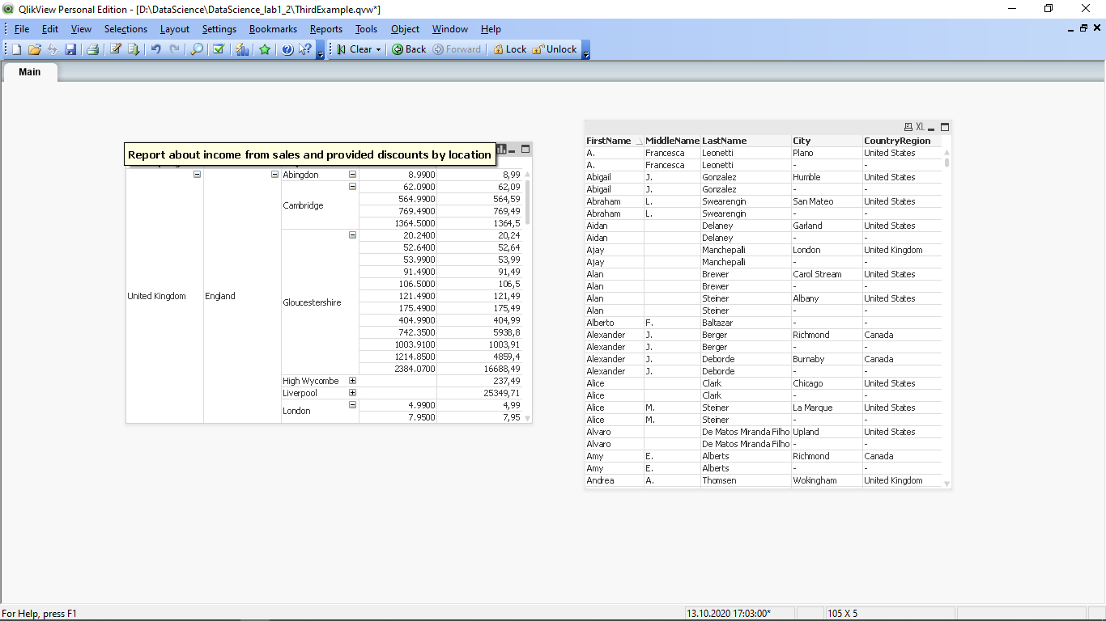

Данный отчет позволяет так же увидеть подробный чеклист (накладную без учета скидок) покупок не только по странам, но и по городам.

**Запрос 1.4**

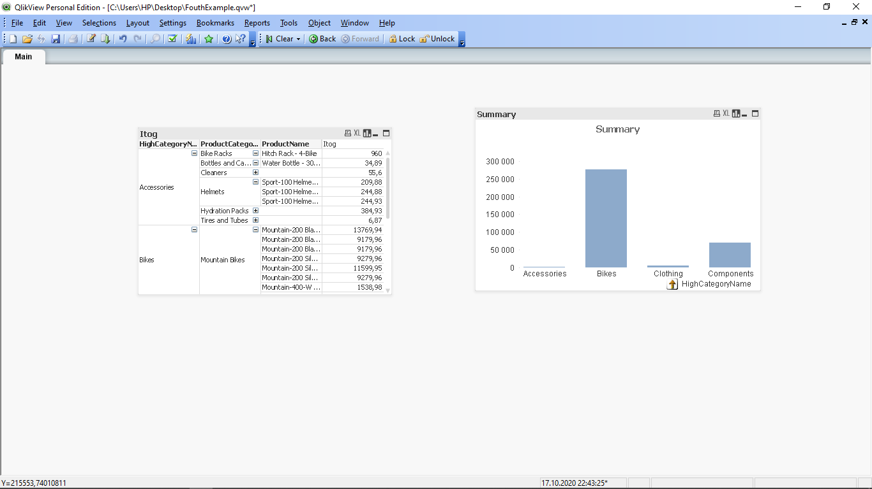

По данному аналитическому отчету можно посмотреть подробный отчет продаж для формирования ассортимента товара на различные регионы. Была создана иерархия категорий в виде HighCategotyName -> ProductCategoryName -> ProductName.

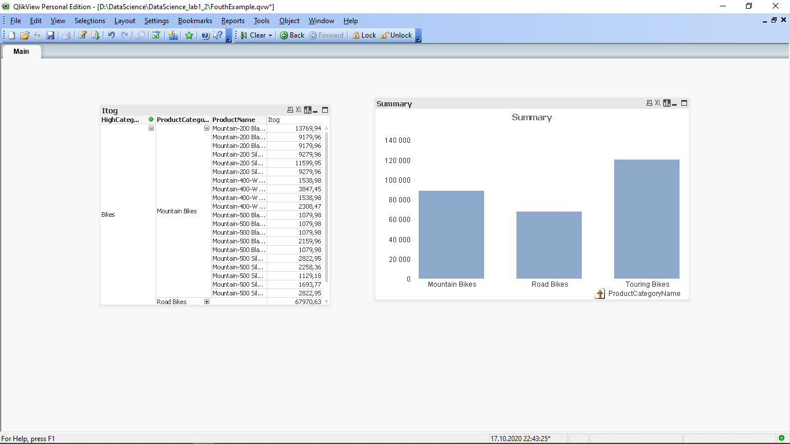

То есть можно посмотреть по велосипедам какие виды велосипедов были проданы, а также посмотреть какие именно горные велосипеды были проданы.

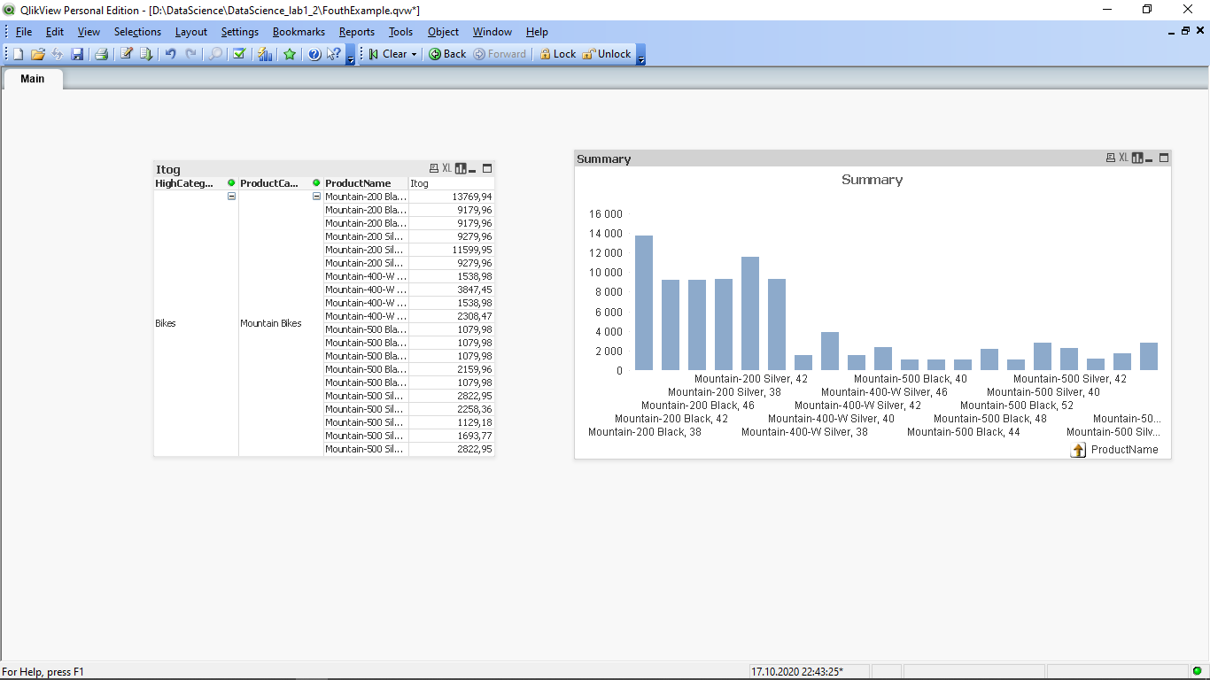

Аналогично составлена таблица, по которой в общим виде можно посмотреть на какую сумму были проданы велосипеды, а также на какую сумму были проданы именно горные велосипеды и кроме того цену того или иного велосипеда.

Данный отчет может быть полезен для прогнозирования дальнейших закупок для продаж, то есть можно сделать вывод какая категория товара наиболее востребована (а также подкатегории и сам товар соответственно).

**Запрос 1.5**

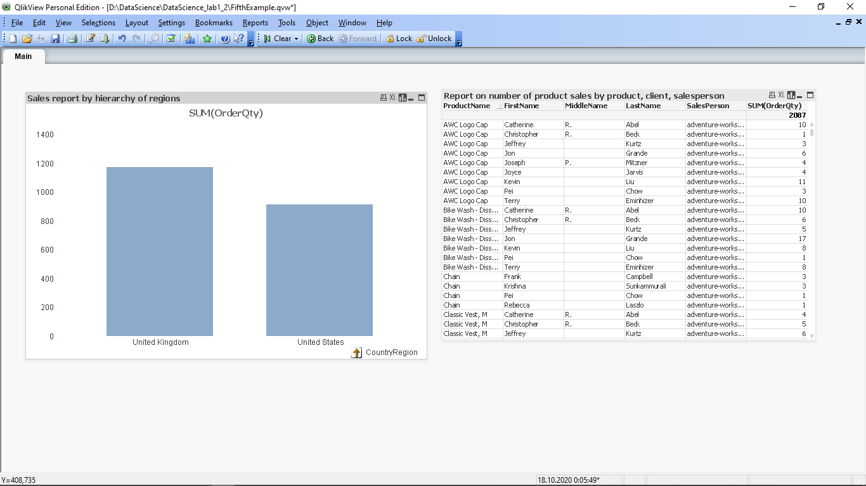

Данный аналитический отчет показывает количество продаж по продукту, клиенту, продавцу и иерархии регионов. Нажав на продукт можно посмотреть, кто купил его, каким продавцом он был продан, в какую страну был продан, в какой город (Иерархия регионов) и сколько штук было продано.

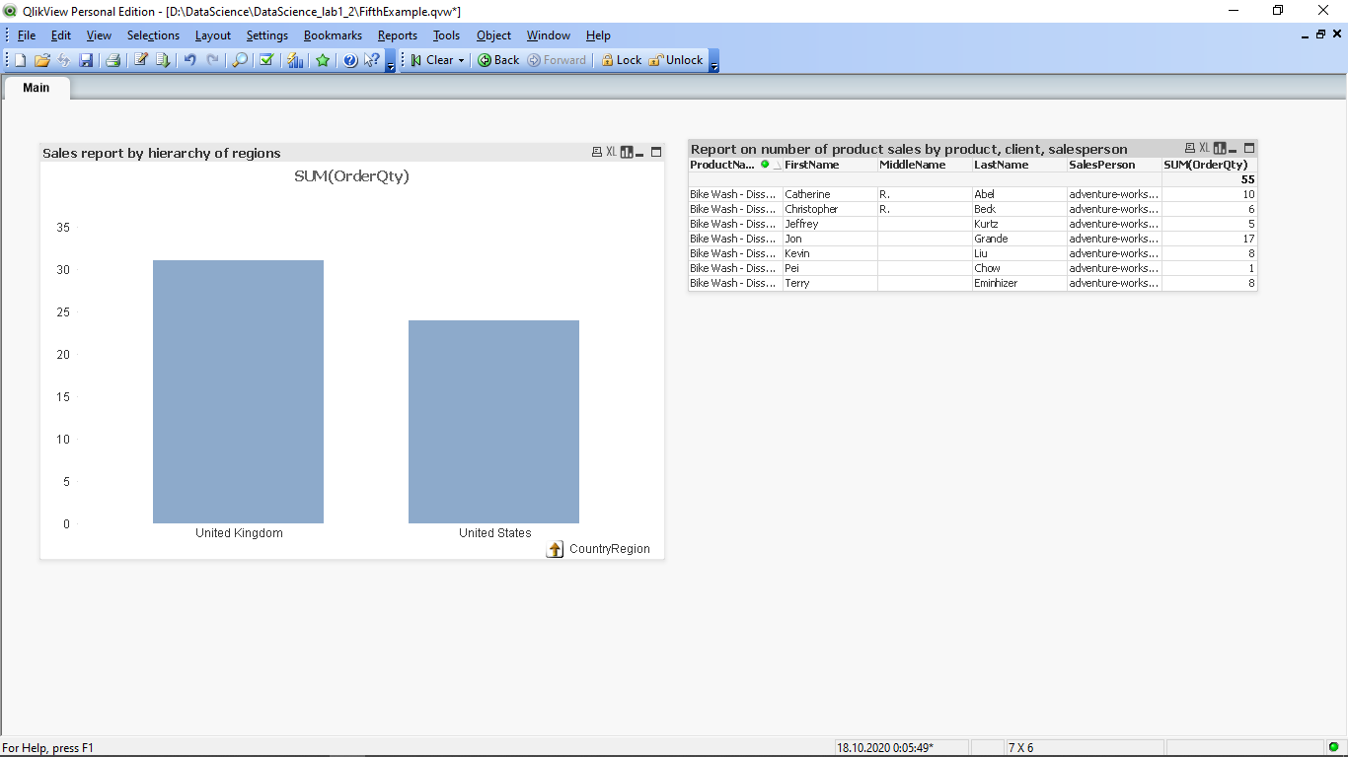

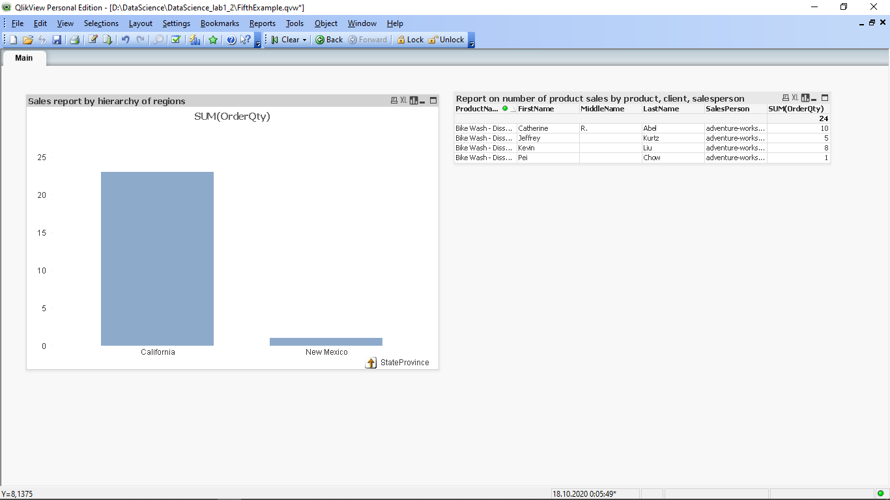

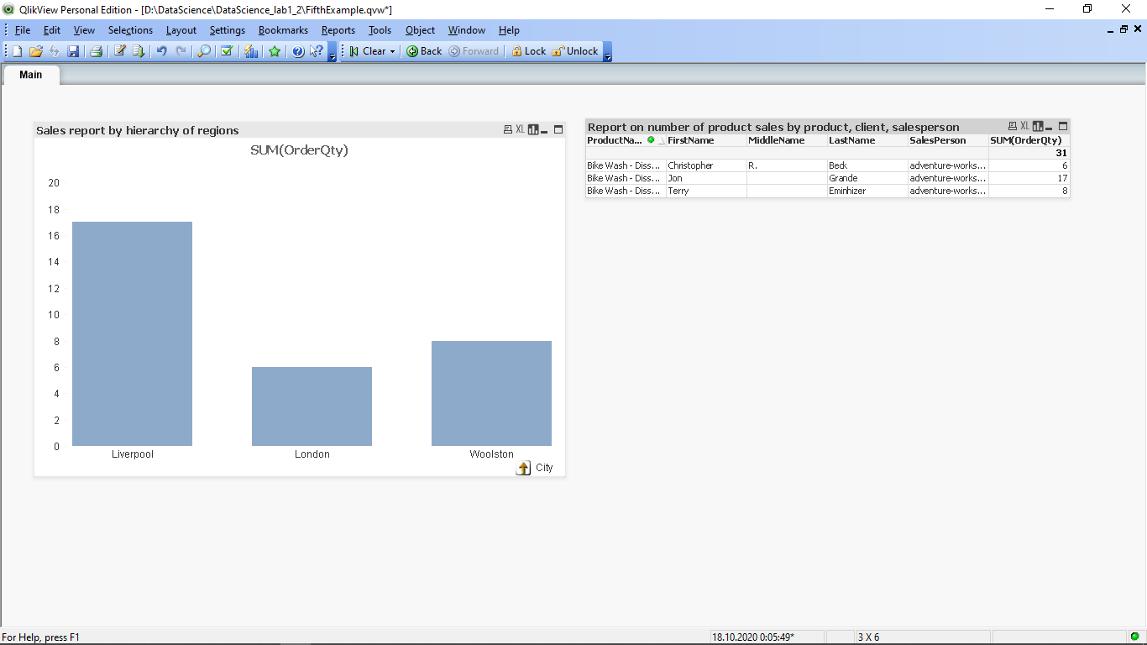

**Запрос 2.1**

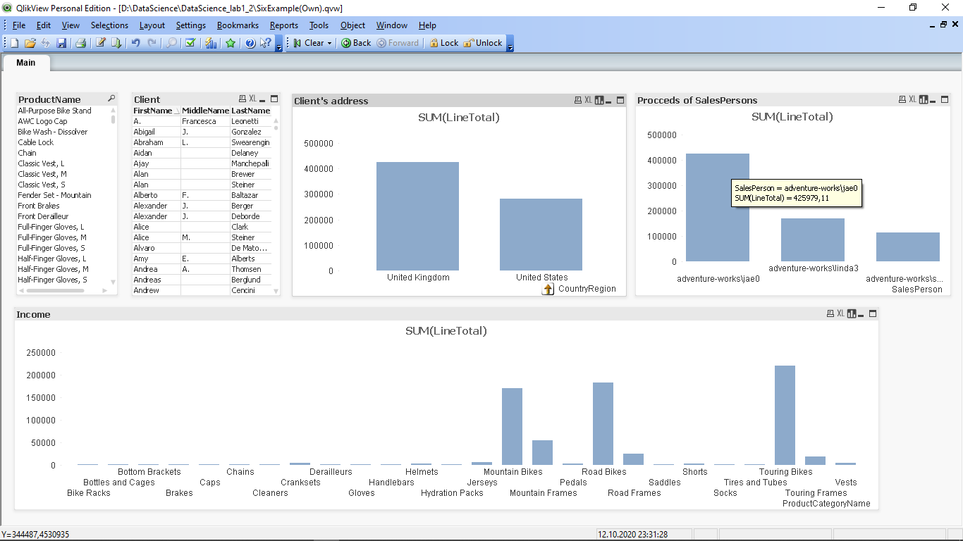

Общий график выглядит так

Если нажать на United Kingdom, то можно посмотреть категории товара, которые были проданы в выбранной стране. Можно посмотреть какие категории товаров наиболее востребованы исходя из объема продаж. Так же можно посмотреть с каких городов идет наибольшее количество товара.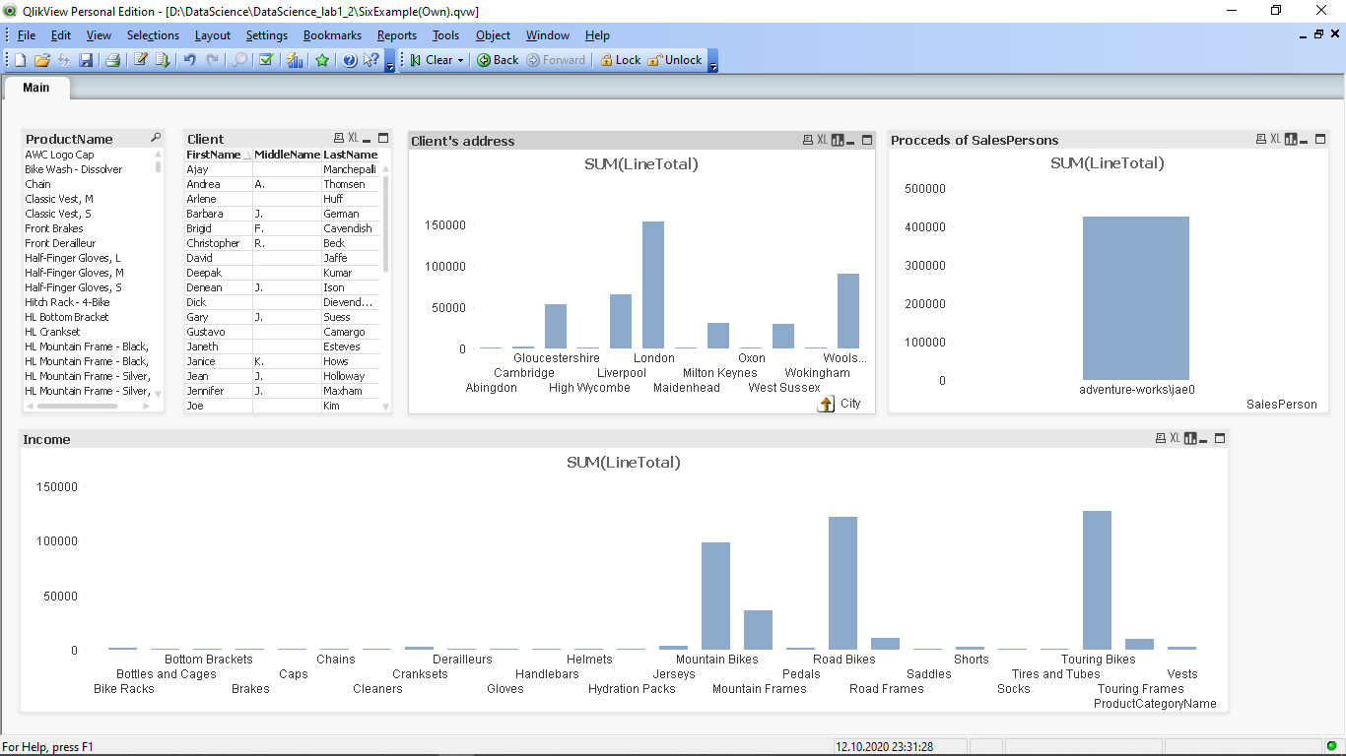

Можно сформировать отчет по продавцу: на какую сумму, какие товары и какой категории он продал. Такой же отчет можно сформировать и по покупателю: на какую сумму, какие товары и какой категории он приобрел.

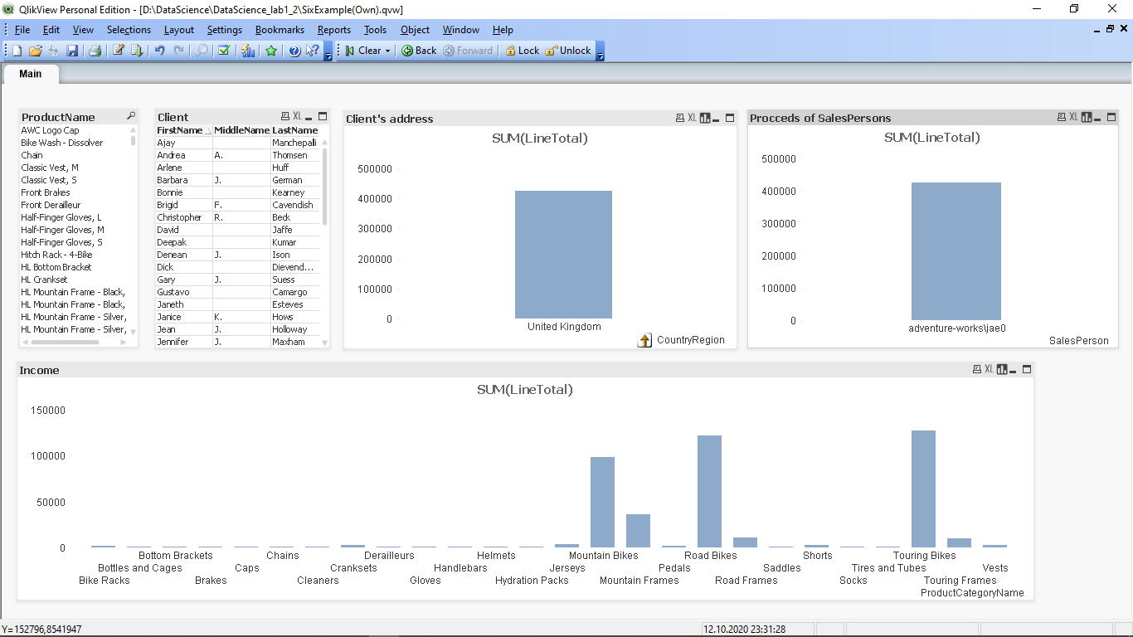

Данные отчеты необходимы для анализа данных по объему продаж категориям, по номенклатуре, по странам и регионам. Такие данные необходимы для подсчета прибыли за прошедший период и прогнозирования объема поставок и продаж на будущие периоды.

**Запрос 2.2**

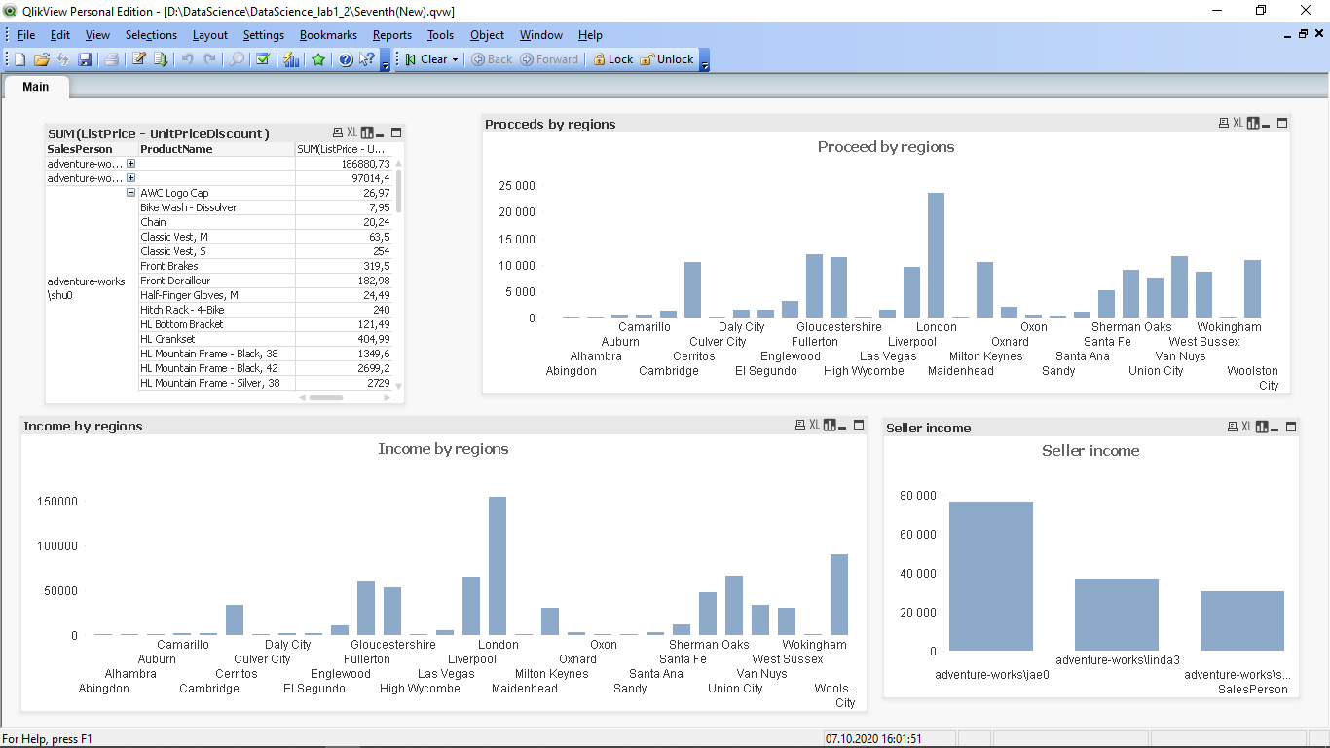

Данный аналитический отчет показывает эффективность работы торгового персонала. На основании данных этого отчета можно составить расчет заработной платы каждого из продавцов.

В первую очередь можно посмотреть отчет по продавцам, то есть сумма на которую они продали товар, а также Net income (ListPrice – UnitPriceDiscount – StandartCost) – чистая прибыль с проданного товара. Если нажать на продавца, то можно посмотреть checklist (подробности, сколько стоит каждый продукт) его продаж.

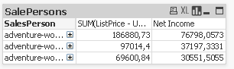

По графику можно также увидеть эффективность работы торгового персонала и в дальнейшем составлять анализ работы продавцов по месяцам, например, можно поставить условие, что они должны получать прибыль от 20 тысяч каждый месяц.

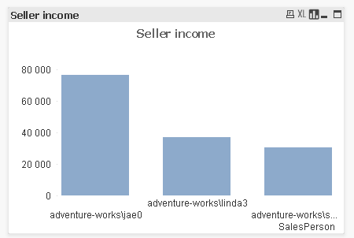

График proceed by regions показывает чистую прибыль по городам.

График income by regions показывает общую выручку по городам.

У главного офиса есть обычно front office и back office. На основе графика income by regions можно посмотреть в какой город на какую сумму было продано товара, чтобы в дальнейшем составить вопросы и сделать определенные выводы: почему покупают именно этот товар? Почему в такой город такой-то товар плохо продается? Если товар продается хорошо в тот или иной город можно делать скидки, чтобы сохранять постоянных клиентов. Если товар плохо продается, значит(возможно) клиенту он не нравится, возможно товар слишком дорогой, возможно товар не фирменный, возможно нужно сменить поставщика (или покупать товар другой фирмы, чтобы улучшить прибыль. Данный график актуален для frontoffice, который занимается продажами, им неважно какая чистая прибыль их цель – продать максимально много товара.

График income by regions может быть полезен для backoffice (финансисты, финансовые аналитики, бухгалтерия). Так так бухгалтерия занимается финансами им важно знать какая чистая прибыль, чтобы на основе этого распределять зарплату, увеличить количество закупок одного товара, если он хорошо продается или уменьшить количество закупаемого товара, если он плохо продается или вовсе покупать товар другой фирмы.